Cadre général
Cet enseignement lié à des activités professionnelles vise à :
- associer les études de fonctions aux phénomènes et lois de comportement des systèmes techniques ;
- utiliser les compétences de mathématiques comme outil d’aide aux diverses activités professionnelles.
Objectifs
- expliciter et résoudre scientifiquement des problèmes techniques ;
- donner du sens et faciliter l’acquisition des savoirs de mathématiques.
Contraintes organisationnelles
- 30 h sur les deux années (grille horaire du référentiel 0,5h / sem 1ère et 2è année) ;
- pris en charge par un enseignant de STI et un enseignant de mathématiques (deux enseignants dans une division quel que soit son effectif).

L’organisation, la répartition horaire entre les deux années et la modularité du co-enseignement sont laissées à l’initiative des équipes pédagogiques.
Les supports d’études sont centrés sur des problématiques et mises en situation qui relèvent du domaine du BTS électrotechnique. Les connaissances de mathématiques à privilégier sont identifiées dans la description des savoirs de mathématiques du référentiel :
- en première année : nombres complexes et fonctions d’une variable réelle ;
- en deuxième année : séries de Fourier et éléments d’algorithmique et de programmation.

Exemple d’une organisation possible :1h tous les quinze jours en 1ère année et 2e année, positionnement de cette heure sur l’emploi du temps en lien avec les 3 h d’Analyse-Diagnostic-Maintenance

Exemple d’organisation globale sur le cycle de formation :

Exemple d’une séquence TS1 :

1° Mise en situation :
Extension d’un atelier de traitement électrolytique des métaux en continu.
L’installation comporte une unité de préparation (dégraissage pour éliminer toutes traces d’huile, décapage pour éliminer toutes traces d’oxydation, rinçage entre chaque phase) et une unité de dépose électrolytique.
Il s’agit de doubler les capacités de traitement par l’adjonction d’une seconde UNITE de préparation.
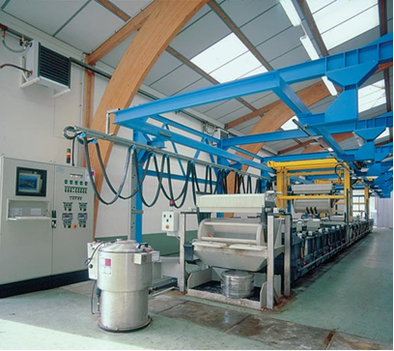

2° Objectifs :
Déterminer dans l’installation existante le courant dans le disjoncteur Q1 et vérifier sa capacité à supporter l’extension.

3° Schéma de distribution unifilaire (simplifié) :

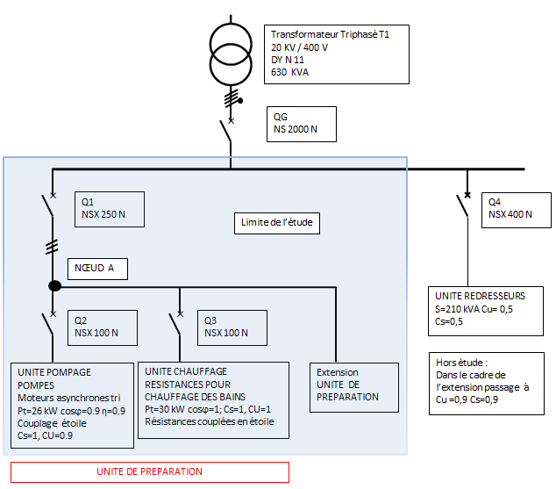

$$Tapez une équation ici.$$

4° Détermination du courant dans le disjoncteur Q1 par Diagrammes de FRESNEL :
Rappels :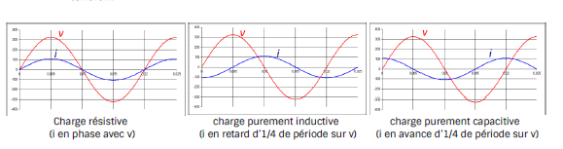
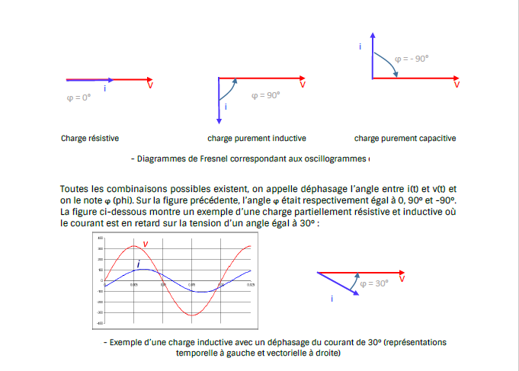

Réseau triphasé 400v +N+ PE équilibré
Rappels :
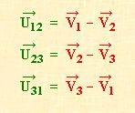
P=UI$√3cosφ$

Q1 : représenter $\overset{→}{V1}$ $\overset{→}{V2}$ $\overset{→}{ V3}$ en prenant $\overset{→}{V1}$ origine des phases ;
En déduire les vecteurs de Fresnel $\overset{→}{U12}$ $\overset{→}{U23}$ $\overset{→}{U31}$ à un instant quelconque

Q2 : calculer l’intensité efficace IQ2 des courants de ligne pour les pompes,
Calculer l’intensité efficace IQ3 des courants de ligne pour les résistances
Rappel : La valeur efficace d’une grandeur sinusoïdale est égale à sa valeur maximale divisée par $\sqrt{2}$

Calculer IQ2max et IQ3max

Q3 : représenter $\overset{→}{IQ2ph1}$ $\overset{→}{IQ2ph2}$ $\overset{→}{IQ2ph3}$
Représenter $\overset{→}{IQ3ph1}$ $\overset{→}{IQ3ph2}$ $\overset{→}{IQ3ph3}$
Effectuer graphiquement la somme vectorielle de ces courants mettant en évidence les courants
dans le disjoncteur Q1. (Noté $\overset{→}{IQ1ph1}$ $\overset{→}{IQ1ph2}$ $\overset{→}{IQ1ph3}$)

5° Détermination du courant dans le disjoncteur Q1 par Les complexes :
A une différence de potentiel sinusoïdale :
u(t) = Umax ⋅ sin ( 2 $π$ f t + φ ) est associée le nombre complexe U
ou encore
u(t) = Umax ⋅ sin ($ω$ t + φ ) avec $ω$ = 2 $π$ F
$\left|\underline{U}\right|$Représente l’amplitude de u(t)
Argument de U ou Arg U représente la phase de u(t) à la date t = 0. Il est noté φ

Pour la suite, les charges étant équilibrées, on se limitera à la phase 1 v1(t)
Soit : v1(t) = V1max ⋅ sin ($ω$ t + φ ) avec $ω$ = 2 $π$ F et φ=0
$\left|\underline{V1}\right|$Représente l’amplitude de v1(t)
Argument de V1 ou Arg V1 représente la phase de v1(t) à la date t = 0. Il est noté φ

A une intensité de courant sinusoïdale :
i(t) = Imax ⋅ sin ( 2 $π$ f t + ϕ ) est associée le nombre complexe I
$\left|\underline{I}\right|$ représente l’amplitude de i(t)
Argument de I ou Arg I représente la phase de i(t) à la date t = 0.

Q4 : donner le module $\left|\underline{IQ2}\right|$et $\left|\underline{IQ3}\right|$
Calculer l’argument des courants IQ2 (POMPES), puis l’argument des courants IQ3
(RESISTANCES)

Q5 : exprimer la loi des nœuds, de la phase 1, (NŒUD A sortie du disjoncteur Q1)

Q6 : donner l’expression complexe de $\underline{IQ1} =$ sous forme polaire, puis trigonométrique

Q7 : calculer $\underline{IQ1} =$ $\underline{IQ2}$ + $\underline{IQ3}$et donner la valeur du courant dans Q1
(utilisation de la forme algébrique a+jb)

Q8 : le Disjoncteur Q1 est-il correctement dimensionné vis-à-vis de son calibre courant ?
Justifier.

Q9 : reprendre les calculs dans le cas de l’extension
Peut-on conserver le disjoncteur Q1 ?
Justifier. Proposer une nouvelle référence le cas échéant

Document technique Schneider NSX 250 N Document Nombres complexes

Document technique Schneider NSX 400 N Exemple N° 2

